MOV의 LEA 명령어를 비교

mov(move) : 데이터를 이동할 때 사용하며, 메모리,범용 레지스터, 세그먼트 레지스터로 참조되는 주소에 존재하는 데이터 전송
mov EAX, ECX = ECX에 있는 값을 EAX에 옮는 것, 단순하게 보면 LEA와 비슷하다.
lea (load effective address to register) : mov와 똑같이 데이터를 이동할 때 사용되며, 제1피연산자는 데이터 이동의 목적지라는 것이 공통점이며, 다른 점으로는 제2피연산자에 대한 추가 연산의 처리 방식에 차이점이 있다.
LEA REG, 1234 = EAX가 1234이라는 값을 가지게 된다. MOV EAX, 1234와 차이점을 비교하면 차이가 없다. MOV EAX, 1234도 EAX에 1234값을 옮기기 떄문이다.
하지만 LEA는 OPCODE의 ModR/M을 이용하고, SRC의 값을 연산한 뒤 REG에 옮길 수 있다.

예)
LEA EAX, [EBP + 1000]
EBP의 값에 1000을 더한 뒤 EAX에 그 값을 넣게 된다. 즉, EBP가 1000이었으면 EAX의 값은 2000이 된다.

예)
Mov AX, [BP+4]의 경우, [BP+4]를 하나의 주소 값으로 처리하며,
BP의 현재 값이 0x1000 0004라면, BP+8은 0x1000 000c, 0x1000 000c에 있는 값이 1024이면 AX에는 1024가 입력된다.
LEA AX, [BP+4]의 경우, [BP]만 주소 값으로 인식하여 +4는 주소 값에 대한 추가 연산으로 처리한다. 따라서 BP의 현재 값이 0×10000004라면, MOV 명령처럼 BP+4인 0×10000008의 주소 값을 갖고오는것이 아니라 0×10000004의 주소에 있는 값에 4를 더하여 AX에 대입한다.
즉, MOV는 특정 메모리나 레지스터의 값을 옮기기만 하는 것이지 옮겨지는 값에 연산을 할 수 없다.

비트연산에서의 캐리와 오버플로우 조사
캐리 : 연산결과의 MSB(좌측비트)에서 자리올림(carry)이나 자리내림(brrow)이 발생했을 경우 캐리플래그가 된다. 자리올림의 경우는 덧셈에서, 자리내림의 경우는 뺄셈에서 찾아볼 수 있다.
예) 1111 + 0001 = 0000 (carry flag is turned on)
예2) 0000 – 0001 = 1111 (carry flag is turned on)
그리고 아래와 같은 경우는 캐리플래그가 off된것이다.
예) 0111 + 0001 = 1000
예2) 1000 – 0001 =0111
오버플로우 : 덧셈연산에서 두 피연산자의 부호 비트가 같을 경우를 전제로 하여 연산의 결과 부호비트가 바뀔경우 오버플로우 플래그가 된다. 즉, 양수와 양수를 더했는데 음수가 나온다던가, 음수와 음수를 더했는데 양수가 나오는 경우이다. 당연히 두피연산자의 부호가 다를 경우는 절대 오버플로우 플래그가 일어나지 않는다.
또한 캐리와 오버플로우에 대해 한 종류의 레지스터를 바탕으로 설명해보겠습니다.
플래그 상태 예측하기
예1) 이진수 1111과 0001의 더하기 연산이다. 결과값은 10000으로 쉽게 계산할 수 있다. 그러나 4비트 연산인데 결과 값은 5비트로 표현할 수 있는 범위를 넘겼으므로 이는 오버플로우가 발생한 것이므로 레지스터의 상태는 캐리 플래그(c) = 0 오버플로우 플래그(ov) = 1
예2) 이진수 0111과 0001의 더하기 연산이다. 결과 값은 1000으로, 오버플로우는 발생하지 않았다. 대신 자리 올림이 발생했으므로 캐리 플래그가 set된다.
캐리 플래그(c) = 1, 오버플로우 플래그(ov) = 0
진짜 플래그 상태
1000 + 1000 = 10000 표현 범위를넘겼기 때문에 위에서 오버 플로우 플래그 set으로 예상했지만,이경우에는 캐리 플래그가 set된다.
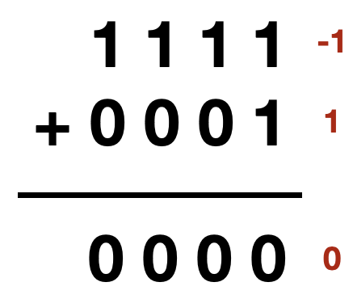
10000은 1이 무시되지만 캐리가 일어난 것은 맞기 때문에 캐리 플래그가 set된 것이다. 하지만 오버플로우 플래그가 set 되지 않는 것은 결국 결과는 0으로, 하위 4비트가 알맞은 값을 제대로 표현하고 있기 때문이다. 따라서 이 경우 캐리가 발생한 것이고, 오버플로우는 발생하지 않았다.
0111 + 0001 = 1000 캐리 플래그는 최상단 비트에서 캐리가 발생했을 때 set된다. 이 경우에서는 최상단 비트에서는 캐리가 발생하지 않고 있기 때문에 캐리 플래그는 set되지 않는다. 대신 오버플로우 플래그가 set되는데 이유는 이와 같다.
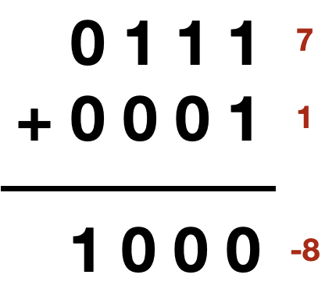
양수와 양수가 더해졌는데 음수가 나오기 때문이다. 4비트 이진수가 표현 간능한 범위는 7 ~ -8로, 올바른 결과인 8은 애초에 나타낼 수 없는 값이 아니라서 잘못된 결과가 나타난다. 즉, 부호가 있는 연산에서 최대표현 숫자를 넘어서서 잘못된 결과가 나타난 경우 오버플로우 플래그가 set되는 것이다.오버플로우 위에서 말씀드린것처럼 여부는 같은 부호를 더했을 때, 다른 부호가 나오는 것이 안된다.
정리
- 상태 레지스터의 캐리 플래그는 최상단 비트에서 자리올림 발생 시 set
- 상태 레지스터의 오버플로우 플래그는 최대 표현 숫자를 넘기거나, 같은 부호를 더했을 때의 결과가 다른 부호 일 시 set

코드분석
- pushl %ebp
- 최초의 프레임 포인터(ebp) 값 스택에 저장
- ebp값이 저장된 스택 위치의 바로 전에는 (스택 처리 후, 돌아가야하는 리턴주소)ret가 저장 됨
- Ebp는 함수 시작 전의 기준점이 됨
- 스택에 저장된 ebp를 SFP (Saved Frame Pointer)라고 부름
- Ret (return address)에는 함수 종료시 점프할 주소값 저장함
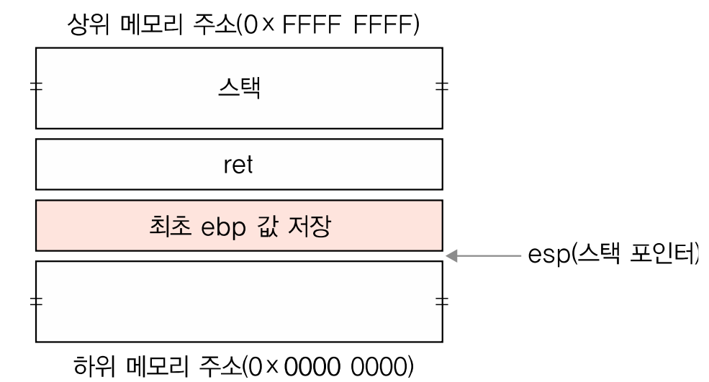

- movl %esp, %ebp
- 현재의 esp 값을 EBP 레지스터에 저장
- pushl %ebp와 movl %esp, %ebp는 새로운 함수를 시작할때, 항상 똑같이 수행하는 명령으로 프롤로그(Prologue)라고 부름
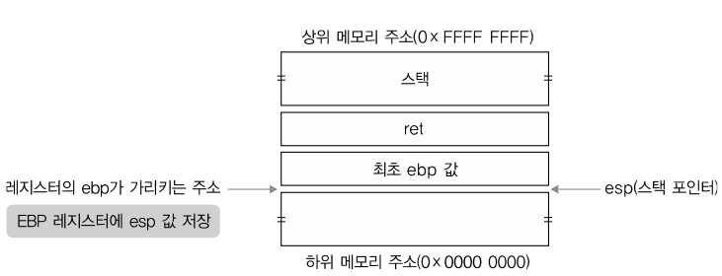
Main()함수를 위한 prologue
- pushl %ebp
- movl %esp, %ebp
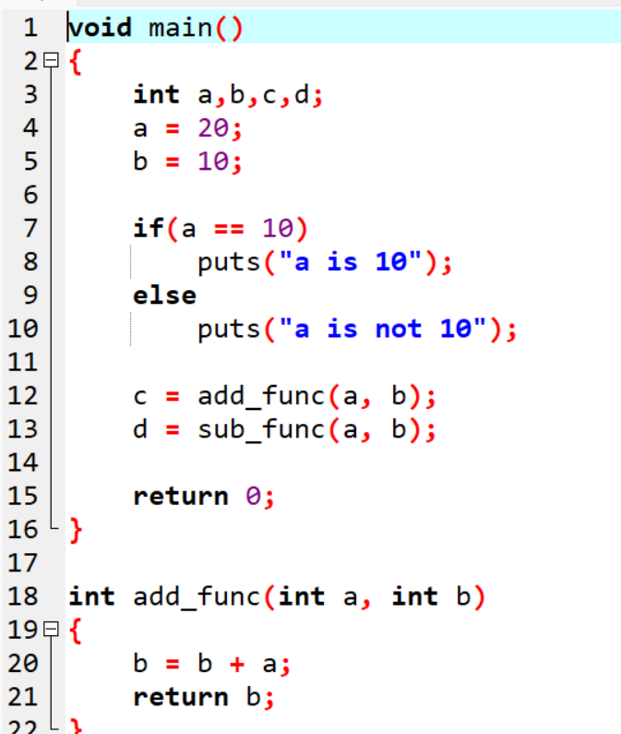
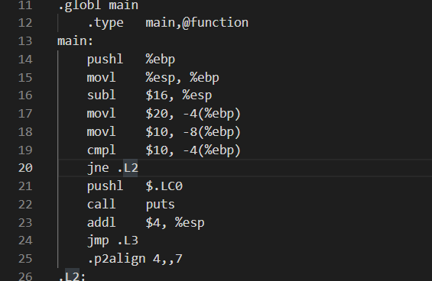
- subl $16, %esp
- 스택에 16바이트만큼의 용량 할당

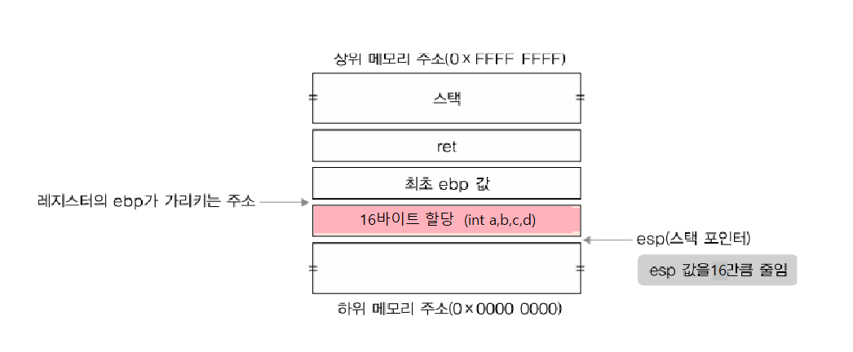
- Subl $16, %esp : 16바이트 할당



- movl $20, -4(%ebp): 20바이트를 ebp에 4바이트를 빼준 주소 값에 저장, 20을 a에 저장
- movl $10, -8(%ebp): 10바이트를 ebp에 8바이트를 빼준 주소 값에 저장, 10을 b에 저장
- cmpl $10, -4(%ebp): 10바이트를 ebp에 4바이트를 뺴준 주소 값이 0이 되면 참, 아니면 거짓 (거짓)
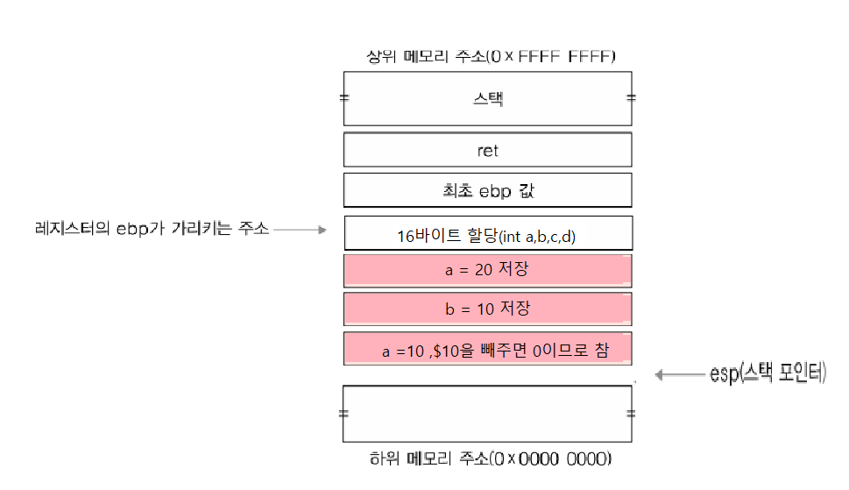


- pushl $.LC0 : .string "a is 10"을 삽입
- call puts : puts 함수를 ret 저장
- addl $4, %esp : esp에 4바이트를 더해준다
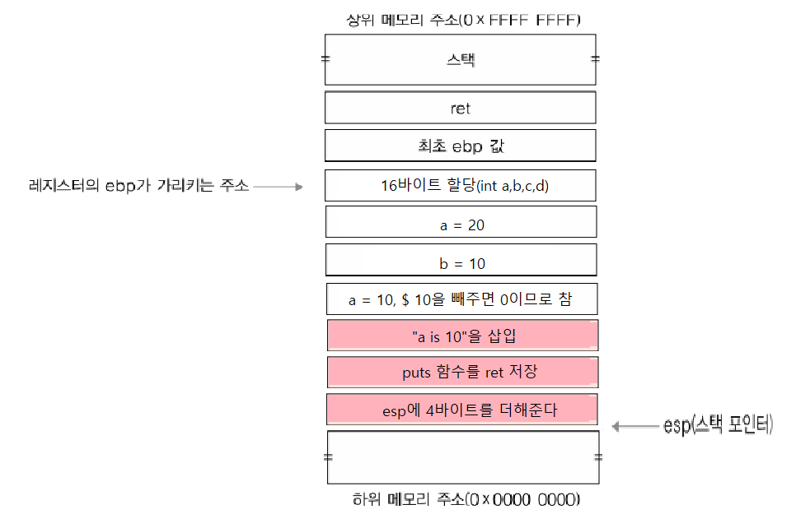
- jmp .L3 : L3로 점프한다.
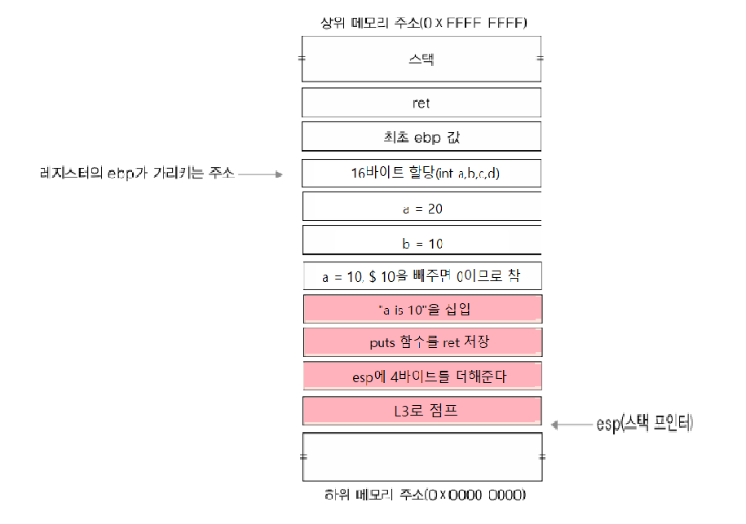
- pushl $.LC1 : .string :a is not 10” 삽입
- call puts : puts 함수를 ret에 저장
- addl $4, %esp : esp에 4바이트를 더해준다.

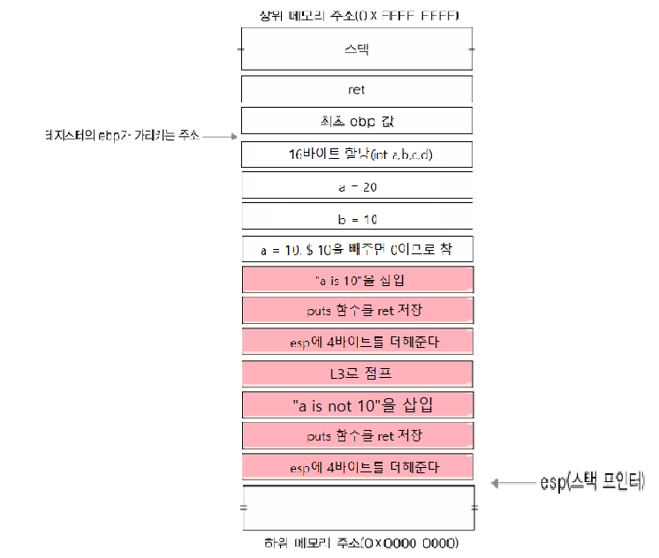
- movl -8(%ebp), %eax : ebp에 8을 빼준 주소 값 내용(b)를 eax값에 복사한다
- pushl %eax : 현재 레지스터의 eax값을 스택에 저장한다.
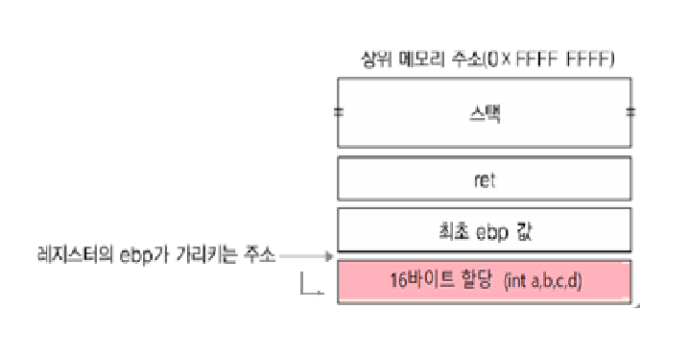

- movl -4(%ebp), %eax : ebp에 4를 빼준 주소 값 내용(a)를 eax값에 복사한다.
- Pushl %aex : 현재 레지스터의 eax값을 스택에 저장한다. 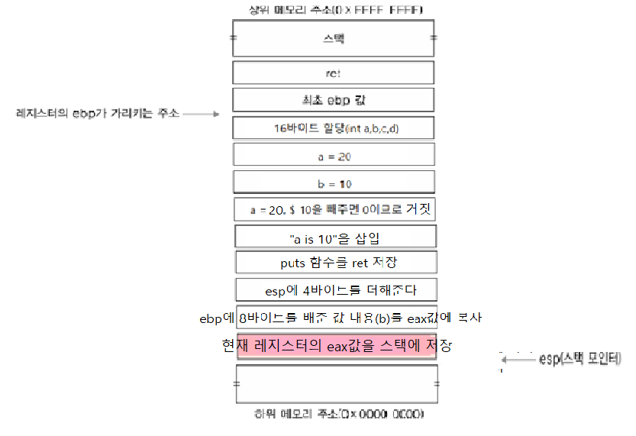
- Call add_func : add_func 불러오기
- Pushl %ebp : 현재 레지스터의 ebp 값을 스택에 저장
- Movl %esp, %ebp : 함수가 시작될 때 pushl %ebp명령과 movl %esp, %ebp이 실행된다.
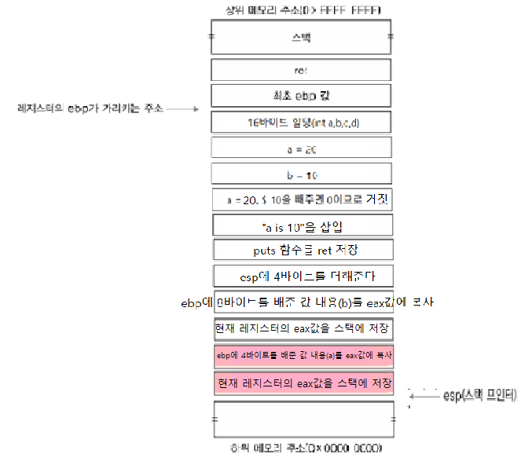
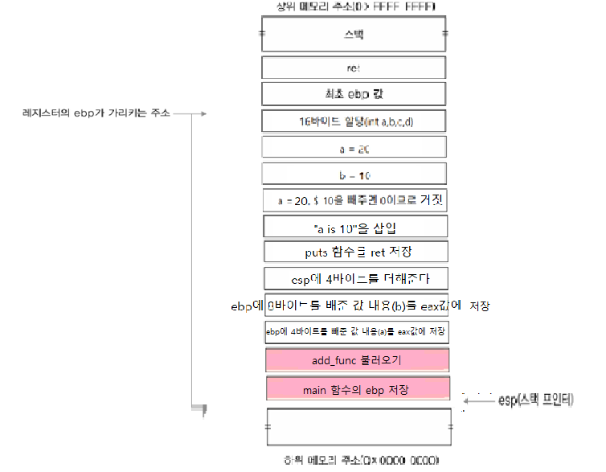
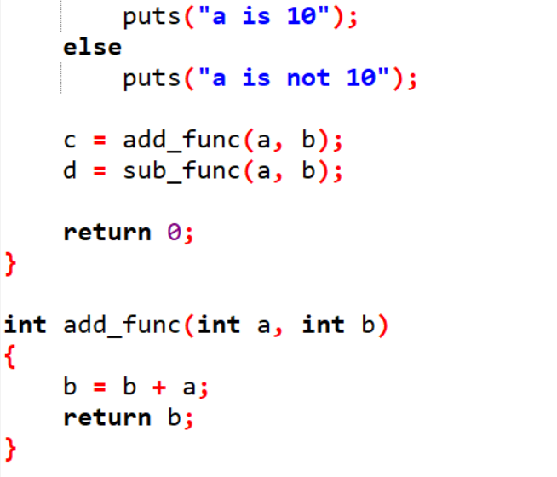
- Mov1 8(%ebp), %eax : ebp 값에 8바이트를 더한 주소 값 내용(a)을 eax값 복사한다.
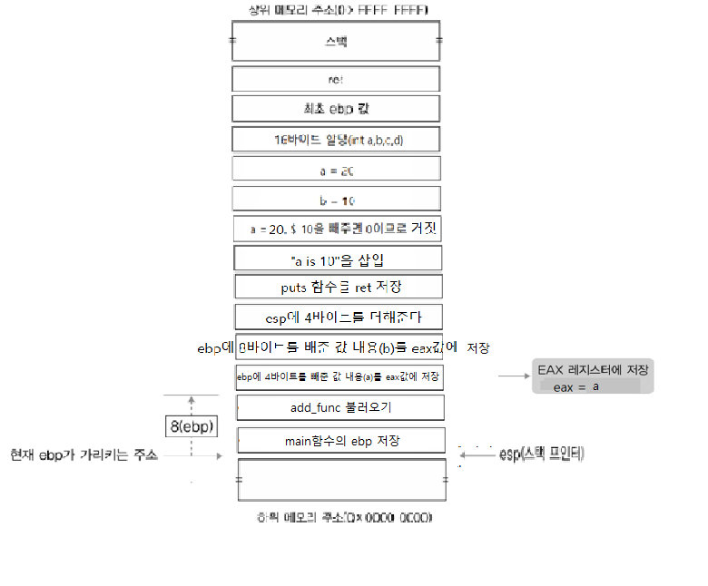
- Addl %eax, 12(%ebp) : eax 주소 값 내용(a)을 ebp에 12바이트를 더한 주소 값(b)에 저장 즉 b+a
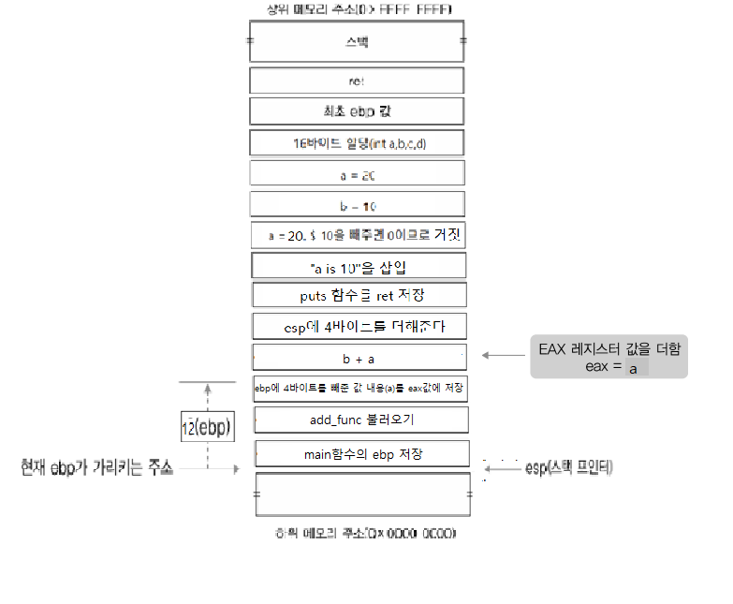
- Movl 12(%ebp), %edx : ebp에 12바이트를 더한 주소 값 내용(b)을 edx에 저장한다. 즉, b=b+a 결과 값을 저장하는 과정이다.
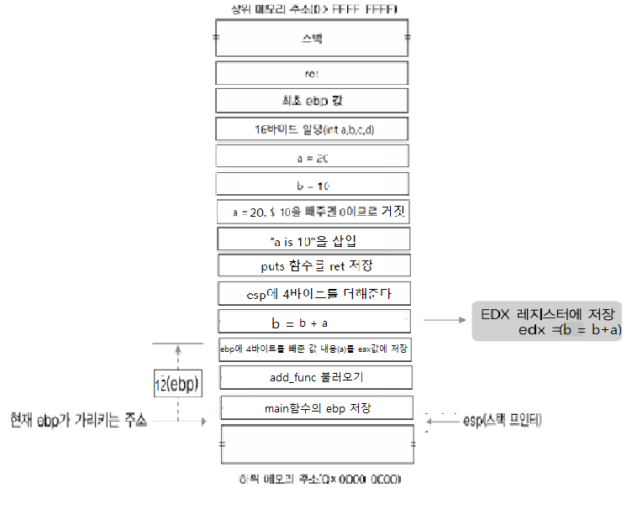
- Movl %edx, %eax : eax에 edx에 저장된 b = b+a 복사한다.
- Jmp .L4 : L4로 점프한다.
- Leave : 함수를 끝낸다.
- Ret : 모든 과정을 마치고 프로그램 종료
- Addl $8, %esp : esp에 8바이트를 더해준다.
- Movl %eax, %eax : eax 값을 eax로 복사한다.
- Movl %eax, -12(%ebp) : eax 값을 ebp에 12바이트를 빼준 값(c)에 복사


- Movl -8(%ebp), %eax : ebp에서 8바이트를 빼준 값(b)을 eax 값에 저장
- Push1 %eax : 현재 레지스터의 eax값을 스택에 저장한다.

- Movl -4(%ebp), %eax : ebp에 4바이트를 빼준 값(a)을 eax값에 저장
- Pushl %eax : 현재 레지스터의 eax값을 스택에 저장한다.

- Call sub_func : sub_func 불러오기
- Pushl %ebp : 현재 레지스터의 ebp 값을 스택에 저장
- Movl %esp, %ebp : 함수가 시작될 때 pushl %ebp명령과 movl %esp, %ebp이 실행된다
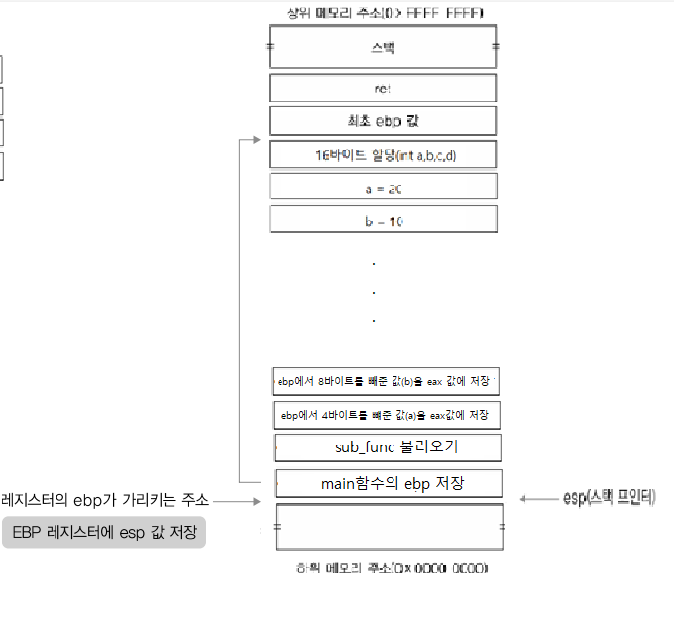
- Movl 12(%ebp), %eax : ebp에 12바이트를 더한 주소 값 내용(b)을 eax에 복사
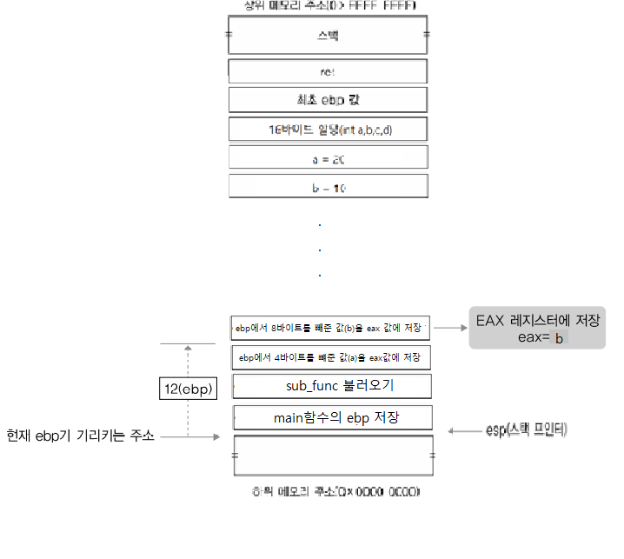
- Subl %eax, 8(%ebp) : eax를 ebp에서 8바이트 더한 주소 값(a)를 뺀다.즉,a-b
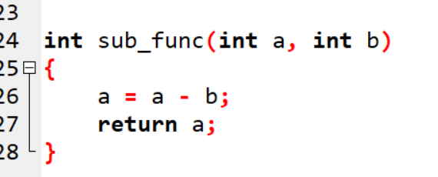
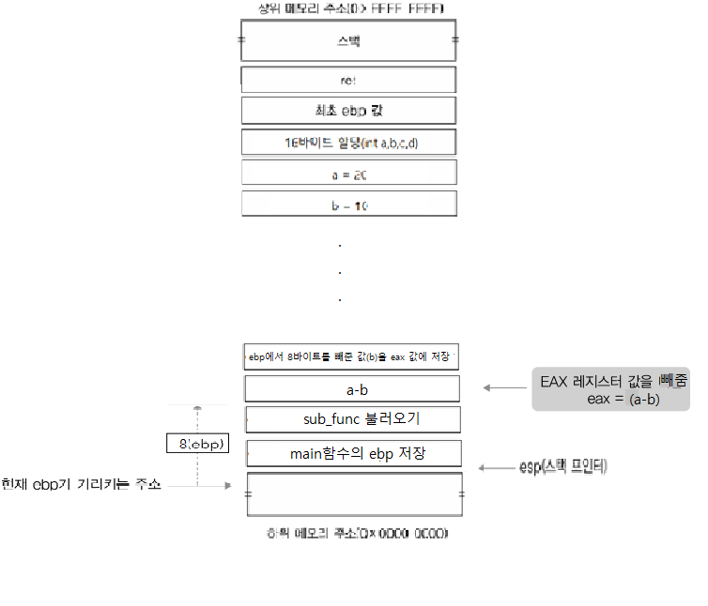
- Movl 8(%ebp), %edx : ebp에 8바이트를 더한 주소 값 내용(a-b)을 edx에 저장한다. 즉, a = a-b 결과 값을 저장하는 과정이다.
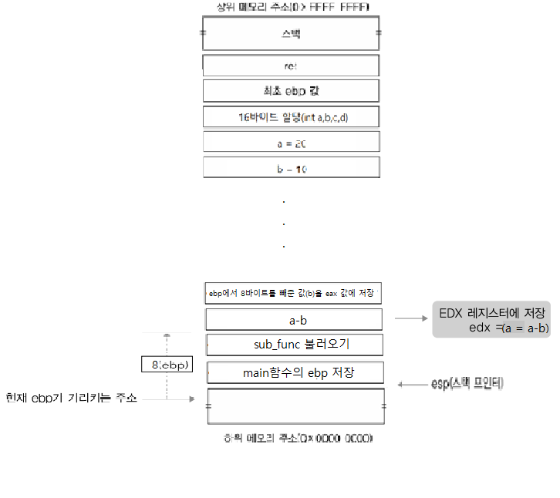
- Movl %edx, %eax : edx에 저장된 (a-b)를 eax에 복사
- Jmp .L5 : L5로 점프한다.
- Leave : 함수를 끝낸다.
- Ret : 모든 과정을 마치고 프로그램을 종료
- Addl $8, %eax : 8바이트를 eax에 더한다.
- Movl %eax, %eax : eax값을 eax로 복사한다.
- Movl %eax, -16(ebp) : eax값을 ebp에 16바이트를 뺀 값(d)을 저장
- xor %eax, %eax : xor명령은 대응되는 비트 중에서 한 비트가 1이고 다른 비트가 0이면 결과가 1이 된다. 비트 두개가 모두 0 또는 1일 때는 0이 된다.
- Jmp .L1 : L1으로 점프한다.
- Leave 함수를 끝낸다.
- Ret : 모든 과정을 마치고 프로그램 종료한다.

